一年级第11周周末练习题
班级 姓名 家长签字
一、口算
76－4 = 25＋30 = 28－7 = 45＋24 = 65＋23 =
84－3 = 40＋21 = 19＋81= 56＋30 = 56－30 =
32＋63 = 68－16 = 51＋17 = 100－90 = 24＋72 =
25＋33－10 = 30＋52＋7 = 77－40＋12 = 89－20－19 =
二、竖式计算
24＋9= 40＋35= 8＋47 = 37+14= 98－54=

三、填空
1、计算25+7= 想：先算（ ）+（ ）=（ ），再算（ ）+（ ）=（ ）
也可以先算（ ）+（ ）=（ ），再算（ ）+（ ）=（ ）
2、一个数，个位数字比十位数字大6，这个数可能是（ ）。
3、比25多7的数是（ ），25比7多（ ）。
4、（ ）比37少11，（ ）比68多9.
5、淘气计算数学题时由于马虎，计算一个数加8时，错看成了一个数加5，这样得到的结果是28，那么原来正确的结果是（ ）。 ( )+( )=( )
三、比一比，在 里填数，在 里填符号.
68－ ＞62 25+ ＞55 -34＜6 +6＜56
20= ＋8 ＋3=15 12= -2 -4=10
67－8 59 90－10 74 93 86+7 60 72－7
五、解决问题
1、星期天，小明和小红一起去浇树。小红浇了25棵，小明浇了37棵。
（1）他们一共浇了多少棵树？ （棵）
（2）小红比小明少浇了多少棵树？ （棵）
（3）提出一个数学问题并解答。
提问： ？ 算式：
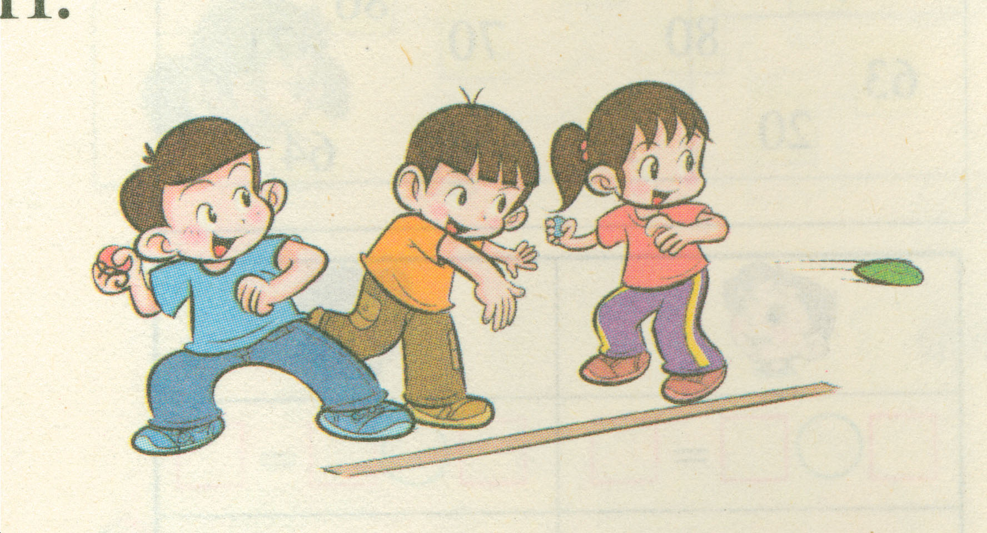
2、三人比赛投沙包，小红投了15米。
（1）小军比小红多6米，小军投了多少米？
（ ）
（2）3人比赛投沙包，小刚第二名，他可能投 米。
小军 小刚 小红
3、收玉米。
（1）小兔收了几个玉米？
我收了25个玉米
我比小猫少收了3个
我比小兔多收了14个

（ ）

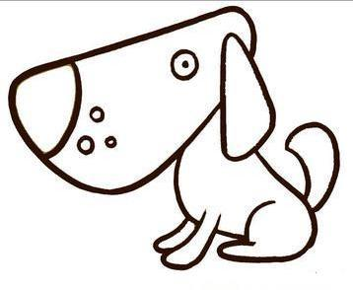
（2）小狗比小猫多收了几个玉米？
（ ）
（3）再提一个提问： ？
解答： （ ）
思考题：每个空格里只能填1、2、3、4、5、6、7、8中的一个。每列每行数字不重复。
1 | 5 |  | 2 |  | 7 |  | 8
 | 1 | 2 |  | 7 | 8 | 5
7 | 2 | 1 |  |  |  | 8 | 5
2 |  |  | 1 | 8 | 5 | 7
5 |  | 8 |  | 1 | 2 |  | 7
 | 7 | 5 | 8 | 2 | 1
8 |  | 7 | 5 |  |  | 1 | 2
 | 8 |  | 7 | 5 |  | 2 | 1

